Stream-9无线串流数字转盘
售价 8,900.元
NuPrime Stream-9 是一款参考级无线串流转盘（数字播放器），支持 Wi-Fi 播放规格24 bit/192kHz 和蓝牙 5.0 aptX 高清规格。 Stream-9 具备多组数字输出，用于连接到解码器，支持主要的在线流媒体服务、蓝牙 5.0 (aptX HD)、网络 DLNA 和 AirPlay 推送。采样率转换器 (SRC) 功能，可将源音乐采样率提升到更高至PCM 24 bit/768kHz 或 DSD256，同时具有超低抖动和失真。

特点
- Wi-Fi 24bit/192kHz 及 蓝牙5.0 aptX HD
- 采样率转换器（SRC）功能，可将串流音源或数字输入音源，的采样率，提升为更高的PCM 24bit/768kHz或DSD256，具有超低的抖动和失真。
- 支持主要的在线流媒体服务，包括Deezer、iHeartRadio、Qobuz、QQ音乐、Spotify、TIDAL、TuneIn等等，支持蓝牙5.0（aptX HD），网络DLNA和AirPlay
- 光纤和同轴输入可提供串流服务
免费的iOS和安卓应用app，允许轻松控制音乐系统，选择音乐源和多组新派Omnia播放器。

技术
NuPrime专有的采样率转换器（SRC）芯片、低噪声线性电源和电源电路，加上发烧音频级的元件，使 STREAM-9 实现了超越同类产品的世界一流音频性能。
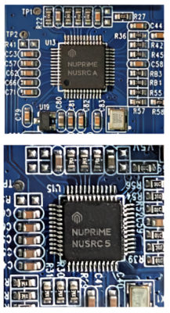

超级 Hi-Res 升频
- 包括串流的任何数字输入采样率，都可以在 PCM 和 DSD 之间转换升频，从44.1kHz到768kHz 乃至DSD64到DSD256.
- 这种转换是通过上采样到兆赫兹级别，然后再以超低的抖动和失真下转换到目标采样率来实现的。
Nuprime向中国台湾的一家IC设计公司定制了独家SRC芯片组来实现我们的性能目标。

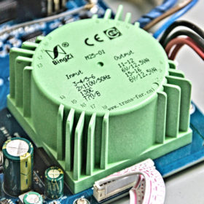
LPS
低噪音线性电源

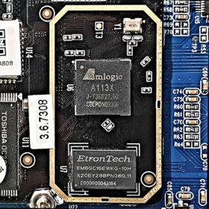
Amlogic A113X
用于高分辨率无线串流的64位四核Arm Cortex-A53处理器

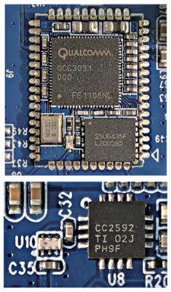

BT 5.0/aptX HD高清蓝牙
HD-Qualcomm aptX HD支持 24 位高清音乐。蓝牙信号扩展电路可增强 30 米以上距离的信号。

性能

数字及无线端口
- 采样深度: 16-32 bit
- 串流处理引擎：至24-bit /192kHz
- 光纤输入: PCM 至192kHz ，DoP格式至DSD64
- 同轴输入: PCM至192kHz ，DoP 格式至DSD64
- IIS/DSD（HDMI端口）输出: PCM 至32bit /768kHz，DSD至DSD256
- AES/EBU输出: PCM至32bit /768kHz，DSD至DoP256
- 光纤输出: PCM 至192kHz ，DoP格式至DSD64
- 同轴输出: PCM 至192kHz ，DoP格式至DSD64
- 通过BLE快速引导WIFI连接设置
- 串流技术: 蓝牙5.0 (aptX HD), DLNA, AirPlay, AirPlay 2
- 网络连接: 千兆以太网RJ45, 802.11 b/g/n Wi-Fi
- 在线串流服务: Deezer, iHeartRadio, Qobuz, QQ Music, Spotify, TIDAL, TuneIn等等

尺寸及重量
- 尺寸 (宽 x 高 x 深): 235 x 55 x 281 mm （包括支脚和后面板端子扩展）
- 重量: 4 kg
- 包装尺寸 (宽 x 高 x 深): 390 x 80 x 360 mm
- 含包装重量: 5 kg

